Муниципальное бюджетное общеобразовательное учреждение

«Бокситогорская средняя : общеобразовательная школа № 2»

**Урок русского языка в 3 классе  
  
Тема: «Состав слова».**

**( учебник В.П.Канакиной в 2-х частях)**

Учитель начальных классов  
**Бушуева Любовь Алексеевна**  
Образование - высшее, стаж – 39 лет

**Урок русского языка.**

**Тема урока: *«Состав слова».*Название урока: *«Слов слово родит, третье само бежит».*Цели:  
 1) Образовательные:**

* Повторить изученные части речи;
* Познакомить учащихся со значимыми частями слова – приставкой, суффиксом, их ролью
* Совершенствовать навык грамотного письма;
* Формировать умения разбирать слова по составу.

**2) Развивающие:**

* развивать связную речь учащихся, расширять субъективный опыт;
* обогащать словарный запас учащихся, расширять кругозор об окружающем нас мире;
* Формировать в сознании учащихся представление о целостной картине мира посредством интеграции с другими предметами;

**3) Воспитательные:**

* воспитывать чувство коллективизма, лежащее в основе Формирования умения работать в группах (сообща);
* воспитывать чувство ответственности как основу развития умения работать самостоятельно;
* воспитывать любовь, бережное отношение к родной природе;
* Формировать санитарно-гигиенические навыки.

**Урок русского языка.**

**Тема урока: *«Состав слова».*Название урока: «Слово слово родит, третье само бежит».  
  
План урока:  
  
 l. Учебная доминанта. (1,5мин.)**(Учитель предлагает детям отгадать загадку)  
 «На базаре не купишь  
 На весах не взвесишь».  
-Что это такое?  
 (Если учащиеся испытывают затруднение, то учитель даёт им подсказку)  
 Ответ учащихся – это знания.  
-Как вы догадались, что это знания? (разные варианты ответов учащихся)  
Правильно, молодцы!  
**ll. Выявление субъектного опыта ребёнка. (2,5мин.)**Вот сейчас мы и посмотрим, какими знаниями вы владеете по  
межпредметному понятию «состав»  
  
(У каждого ребёнка на парте лист А4 с изображёнными на нём картинками)  
 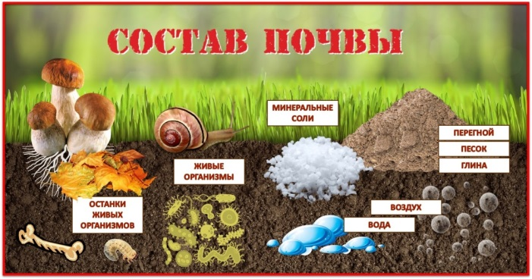

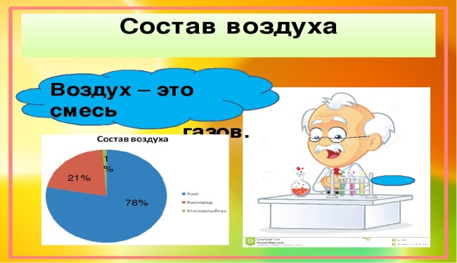 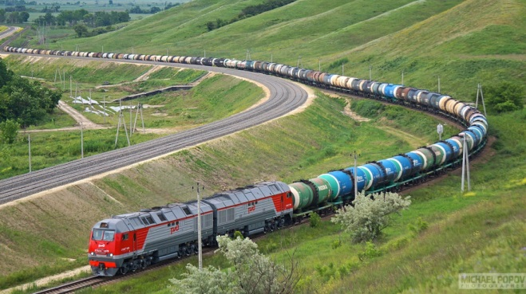

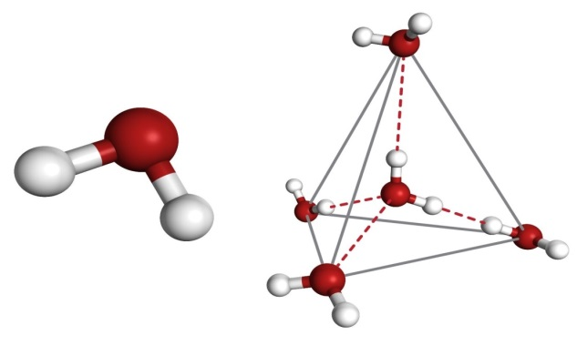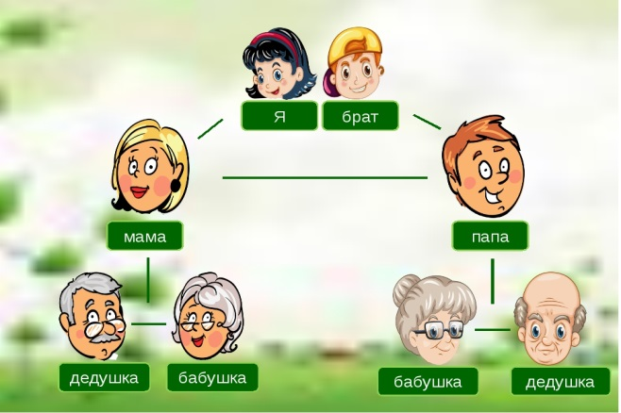

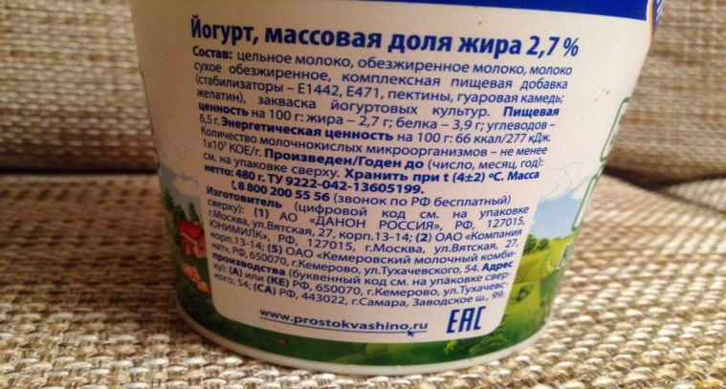 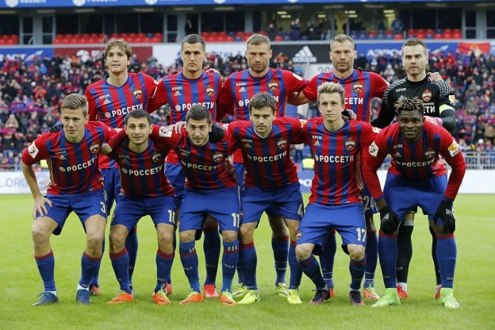

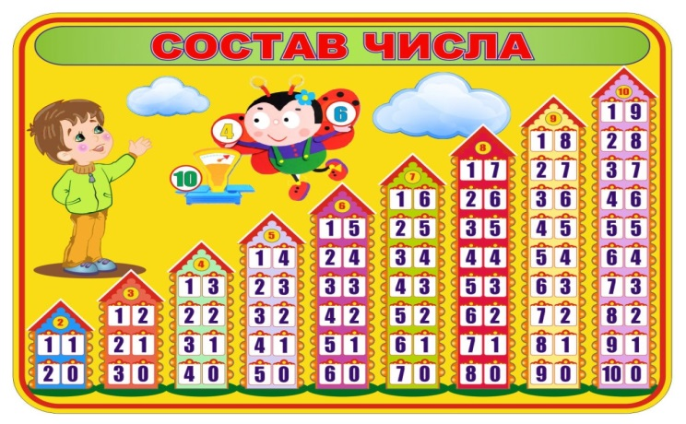

Учитель предлагает детям взять лист и карандашом синего цвета отметить кружком  
те картинки, которые, по их мнению, имеют отношение к понятию «состав».  
-Что такое состав?  
Ответы учащихся:  
-на уроках окружающего мира мы знакомились с составом почвы и воздуха  
-может быть состав числа (в матиматике)  
- состав семьи  
-поезд–это тоже состав (какие бывают составы? а) пассажирский состав, б)  
товарный состав)  
-продукты, например, йогурт тоже имеет свой состав (на банке с йогуртом написан состав)  
-Правильно, ребята, молодцы!  
  
**III. Постановка учебной цели урока (1 мин.)**Ребята, мы с вами на уроке русского языка. Состав чего мы можем изучать?  
(ученик 1 догадался и отвечает  
-состав слова).  
 Сегодня мы действительно будем говорить о составе слова, будем наблюдать как и   
 с помощью чего в нашем русском языке образуются новые слова.  
  
**IV. Повторение ранее изученного материала. (6 мин.)  
*Задание 1.***У каждого ученика на парте выдана карточка, на которой записаны   
 группы слов:

1. нос, носильщик, носатый, носик
2. час, часовщик, частичка,часок
3. гусь, гусыня, гусеница, гусята
4. циркуль, циркачи, цирковые, цирк  
   - В каждой группе слов найдите и подчеркните лишнее слово:  
   (учащиеся выполняют задание)  
   Проверка задания:  
    Учащиеся называют «лишние» слова  
   в 1 группе –слово носильщик  
   во 2 группе –слово частичка  
   в 3 группе –слово гусеницы  
   в 4 группе –слово циркуль  
   Почему? Докажите.  
    (Учащиеся, основываясь на знании признаков однокоренных слов  
    доказывают, почему эти слова являются лишними)  
    Слова гусь, гусыня, гусята –это однокоренные слова, потому что  
    они имеют близкое значение и общую, часть, корень –гус.  
   -Хорошо. Правильно.  
   ***Задание 2.***– А теперь, ребята, будем работать в парах.  
   -(На парте у учащихся карточка, на которой написаны слова)  
    (Нужно подумать и разбить эти слова на группы.)  
    Даётся 2 минуты на выполнение этой работы.

|  |
| --- |
| гриб, горка, грибок, лес, лесной, горняк, садовый, лесок, гора, грибной, грибник, сад, садик, горный, лесник, садовник |

Учащиеся цифрами от 1 до 4 сверху находят и отмечают слова каждой группы.  
На какие группы разбили слова?  
Ответ: Мы разбили слова на группы однокоренных слов.  
Сколько получилось?  
- Четыре  
- прочитайте слова каждой группы. (Учащиеся зачитывают слова, говорят, что это слова однокоренные т. к.  
1) имеют близкое значение, общую часть  
называют корень в словах.  
- Правильно.  
гриб, грибок, грибной, грибник – корень гриб  
лес, лесок, лесной, лесник – корень лес  
сад, садик, садовый, садовник – корень сад  
Гора, горка, горный, горняк – корень гор  
Кто такой горняк? (Учитель объясняет значение слова «горняк»). Горняк – это человек, работающий на добыче полезных ископаемых открытым или подземным способом.  
На какой вопрос отвечают слова: грибник, лесник, садовник горняк?  
Ответ учащихся: 1) Эти слова отвечают на вопрос кто?  
2) Какой частью речи они являются?  
**-** Это имена существительные.  
- А чем имя существительное грибник отличается от имени существительного гриб?  
- слово гриб отвечает на вопрос что и обозначает неодушевленный предмет.  
А грибник?  
- Это одушевленный (человек).  
Какими другими однокоренными словами можно продолжить этот ряд слов?  
грибница  
грибовар  
- Что такое грибница?  
- Ответы учащихся: Это белые тонкие нити в земле, из которых растет гриб.  
  
- Посмотрите внимательно на слово «грибовар» (Учитель показывает каоточку)  
- Что вы увидели в этом слове?  
- Ответы учащихся: слово состоит из 2 корней  
1 корень – гриб   
2 корень – вар

Гриб**о**вар

БукваО– соединительная гласная.  
А какую еще соединительную гласную вы знаете?  
- Еще есть буква е– соединительная гласная  
- Приведите примеры таких слов.  
Учащиеся называют слова: мореход, мореплаватель (человек, посвятивший значительную часть своей жизни морским путешествиям) и другие слова.  
- Ребята, посмотрите внимательно на карточку  
(в руках у учителя карточка с напечатанным на ней словом грипп)  
Можно ли назвать это слово однокоренным к словам грибница, грибок?  
Ответы учащихся: Нет.

Почему?  
-Потому что оно имеет другое значение.  
А что обозначает это слово – грипп?  
Ответы учащихся: 1) это болезнь,  
 2) заболевание  
 3) вирусная инфекция.  
А как пишется слово грипп?  
(учитель обращает внимание учащихся на написание в слове удвоенной согласной буквы   
**ПП**)  
- А какая часть в слове является главной?  
- Ответы учащихся: главная часть любого слова – корень.  
- Хорошо.

**V. Работа над темой. (22 мин.)  
*Задание1.*** (Является подготовкой к изучению нового материала и носит развивающий характер).  
На доске дана запись:  
**…**рыба**…**птица  
**…**весна **…** каша **…**бумага  
***задание:*** Прочитайте слова. К каждому из них назовите предмет или явление, которое предшествовало ему по времени.  
(Учащиеся думают и отвечают, что рыбе предшествовала икра, весне – зима,   
птице – яйцо, бумаге – дерево, каше - крупа).  
- Молодцы. Правильно.  
Запишите данные пары слов и выделите окончания:  
(В тетради запись:  
Икра – рыба, – зима – весна, яйцо, – птица, крупа – каша, дерево – бумага)  
- Какую роль выполняет окончание?  
Ответ: Окончание служит для связи слов в предложении.  
  
Назовите из данного задания слова, требующие проверки написания.  
На какую орфограмму эти слова?  
Учащиеся называют слова  
Это: икра, зима, весна, яйцо, дерево  
- устно объясняют написание безударной гласной в корнях слов   
Пример доказательства: ученик говорит, произносит слово с опорой на ударение,  
икра – безударная гласная -и-, проверочное слово –икры, корень икр,  
зима – безударная гласная -и-, проверочное слово – зимы, корень, зим,  
Яйцо –безударная гласная -я-, проверочное слово –яйца, корень яиц  
и т.д. (доказывают написание безударной гласной в корне слова)  
весна –безударная гласная -е-, проверочное слово – весны, корень вёсн,  
дерево –бузударная гласная -е-, проверочное слово – деревья, корень дерев.

- Ребята, У вас на парте даны графические схемы состава слов.  
- Покажите схему, которой соответствуют эти слова.  
- (Дети берут в руки схемы и показывают схему ).  
(используемую средство обратной связи).  
(Если у детей есть ошибки, то учитель сразу проводит работу над ошибками).

Приведите свои примеры слов, соответствующие этой схеме и на ту же орфограмму (т.е.  
на написание безударной гласной в корне слова).  
(Учащиеся называют слова: трава, страна, гора, земля, вода, скала, волна и другие).  
- Правильно.  
  
**Физкультминутка. (1 мин.)**Руки подняли и покачали  
- Это деревья в лесу  
Руки согнули, кисти встряхнули  
- Ветер сбивает росу.  
В сторону руки, плавно помашем  
- Это к нам птицы летят.  
Как они сядут, тоже покажем  
Крылья сложили назад.  
  
***Задание 2.*** Работа над правилами.  
- Откройте учебник на с. 66. Найдите правило. Прочитайте его.  
(Дети читают правило.Под руководством учителя разбирают примеры слов, данных в правиле, приводят по образцу учебника свои примеры, называют окончание, корень, приставку в слове).  
Учитель предлагает детям от слов сад и лес придумать и записать в тетрадь слова с приставками, выделить корень и приставки.  
  
***Задание 3.***сад–посадка, посадить, пересадить  
лес –полесье, перелесок, перелеска  
(Учитель обращает внимание на слово полесье,спрашивает детей, слышали ли они это слово?)  
Ответы учащихся: - Да, слышали.  
Где?  
- У нас в городе есть магазин «Полесье».  
- Правильно, Даня.  
- А будут ли отличаться эти слова написанием?  
- Да, будут. Название магазина надо написать с большой буквы.  
- А как вы понимаете значение слова «переселок»?  
Ответы учащихся:  
1) это такое место в лесу  
2) это лес  
3) это полоска  
4) несплошной лес  
Учитель обращает, исправляет ответы учащихся и дает (согласно «Толковому словарю»  
определение: переселок–это узкая полоска леса, соединяющая 2 леска, 2 островка).  
А что такое перелеска?  
(учащиеся затрудняются в ответе)  
Учитель показывает детям картинку с изображением этого растения.

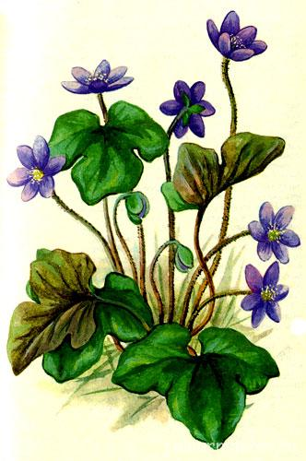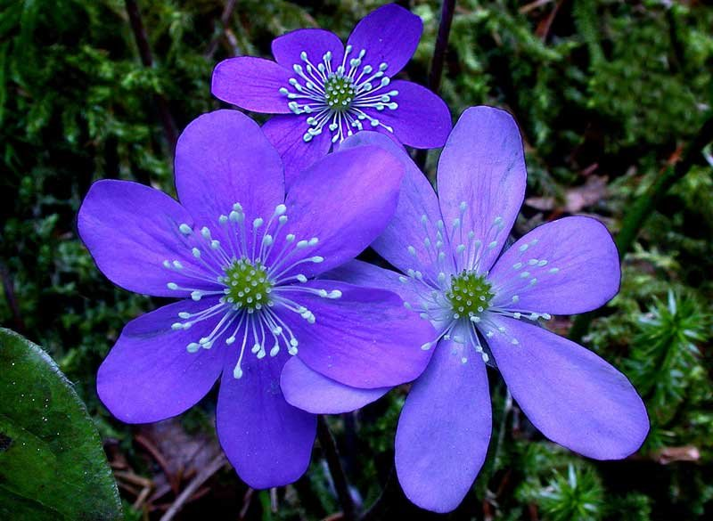

Перелеска – это растение, по-другому его называют пролеска, подснежник, ростики.  
 Как по-разному может называться одно и то же растение. Вот сколько названий   
 у 1 растения (Научное название данного растения ребята отыскивают  
 самостоятельно)  
 Продолжение работы над правилом учебника о суффиксе.  
- (Дети читают правило, разбирают примеры, данные в учебнике).  
 Учитель предлагает детям образовать от слов, данных в упражнении   
 № ____ учебника, образовать с помощью суффиксов слова и записать их   
 в тетрадь, в строчку, через запятую, разобрать разобрать их по составу.  
  
лесок, садик, мостик, лужок, столик, снежок, кустик  
(При проверке учащихся засчитывают слова парами: лес – лесок, сад – садик,  
 называют корень и суффикс) снег – снежок  
- Учитель обращает внимание на чередование звуков (ч) (ж) в корне слова.  
-Для чего служат суффиусы? (учитель еще раз обращает учащихся к правилу)  
 Ответы учащихся: С помощью суффиксов образуются новые слова.  
-А какую роль играют приставки?  
 Ответ учащегося: С помощью приставок тоже образуются новые слова.  
-А чем они отличаются друг от друга?  
-Приставка стоит перед корнем, а суффикс после корня.  
- Ребята. Чтобы лучше запомнить правило о приставке, прочитайте предложение  
 с доски. (ученик читает предложение)  
*«Перед словом есть приставка, слитно пишется она, ведь, при помощи  
 приставки образуются слова».*- Постарайтесь это запомнить.  
***Физкультминутка.  
Задание 4.***  А сейчас, ребята, давайте представим, что мы с вами  
 отправляемся в далёкое интересное путешествие на поезде.  
-Как вы представляете поездку?  
 (Учащиеся описывают, как выглядит пассажирский состав).  
-Что находится впереди?  
-Паровоз. Правильно. Паровоз–это движущая сила, без него нет состава.

- Чем паровоз отличается от электровоза?  
*Паровозы работают за счет тепла, получаемого при сжигании топлива в паровозной топке, а двигатели электровоза питаются электрическим током, который вырабатывается стационарными силовыми установками, в которых топливо используется во много раз рациональнее, чем в топке паровоза. Электровозы в 3*–4 раза *сильнее паровозов, они могут водить поезда с увеличенной массой и высокими скоростями.*(У детей у каждого на парте в мелком варианте выданы паровоз, 4 вагончика); на каждом  
из вагончиков написаны части слова.  
- Давайте «сцепим» наши вагончики в том порядке, в котором идут части в слове.  
(Для этого нам нужно определить направление следования нашего поезда)  
-В какую сторону горизонта мы с вами отправимся в путешествие?  
(Дети предлагают)

Учащиеся выполняют задание, «цепляют» вагончики друг с другом.

окончание

суффикс

корень

приставка

паровоз

Проверка выполненной работы (по заданию, выполненному на доске).  
/На доске более крупный вариант/  
  
  
м  
  
  
  
Приведите примеры слов, которые соответствуют данному составу.  
  
  
посадка, прогулка, подснежники, повязка(и другие слова)  
- Запишите их в тетрадь, разберите по составу  
/На доске памятка разбора слов по составу (на данный момент)/

окончание

суффикс

корень

приставка

паровоз

**Схема**-**опора  
 1. Окончание  
 2. Корень  
 3. Приставка  
 4. Суффикс**

посадка, прогулка, подснежник, повязка

***Задание 5.*** Самостоятельная работа учащихся по карточкам по вариантам.  
(каждому ученику выдана такая карточка)  
**I вариант.**  
С помощью приставок и суффиксов, записанных на желудях дуба, образуй однокоренные Запиши получившиеся слова в тетрадь и разбери их по составу.  
См. стр. 46

Составь и запиши предложение с одним из записанных слов.  
(В тетрадь учащиеся записывают самостоятельно составленное предложение с одним из записанных слов).  
**II вариант.**  
С помощью приставок и суффиксов, записанных на листьях берёзы, образуй однокоренные слова. Где надо, добавляй окончания.  
Запиши получившиеся слова в тетрадь и разбери их по составу.  
См. стр. 23

Составь и запиши предложение с одним из записанных слов.  
(В тетрадь учащиеся записывают самостоятельно составленное предложение с одним из записанных слов).

Правильные ответы:  
**I вариант.** снежок, снежный, снежинка, заснеженный  
(проверить написание слова - заснеженный)  
**II вариант.**лесок, лесной, лесник, перелесок

Материал с урока, то, что выдали дети в конспект:  
**I вариант.**  
Проверка самостоятельной работы:  
**1 ученик:** снежок, заснеженный, подснежник  
**2 ученик:** Снежный, подснежник, заснеженный, снежок  
У нас за домом красивый лесок!  
**II вариант.**  
**1 ученик:** лесник, лесок, подлесок, перелесок, лесной  
**2 ученик:**перелесок, лесник, лесок, полесье, перелеска  
Ещё снег, а цветок перелеска уже расцвёл.  
  
***Задание 6.***Продолжи ряд слов однокоренными словами, запишите и разберите их по составу.  
Работа в группах  
4 группы учащихся:  
**1 и 3 группе** дано слово –море  
**2 и 4 группе** дано слово –вода  
(Учащиеся выполняют работу в группах)  
**1 и 3 группы** –(Предположительно дети могут записать слова)  
море, моряк, морской, приморье, морячка, заморский  
**2 и 4 группы** –(Предположительно дети могут записать слова)  
вода, водичка, водяной, подводный, подводник  
(Учащиеся поочереди на карточках разбирают слова по составу)

море, моряк, морской, приморье, морячка, заморский  
  
вода, водичка, водица, водяной, подводный, подводник  
  
Устно с двумя словами составить словосочетания  
**1 и 3 группы:2 и 4 группы:**  
морской причал водный путь  
тёплое море водяной паук  
заморский крайвкусная вода

(после словосочетаний со словами море и вода учащиеся зачитывают составленные словосочетания)  
**I вариант.**Учитель обращает внимание учащихся на словосочетание – вкусная вода,  
предлагает детям подумать и ответить верно ли оно?  
- Ответы учащихся:  
- Да, это словосочетание верное, правильное.

Почему?  
- Потому что, я сильно хочу пить, мне хочется скорее утолить жажду и вода мне кажется необыкновенно вкусной.  
- Я считаю, что это словосочетание составлено, верно.  
- Почему? Докажи.  
- Когда летом мы живем на даче в деревне, то ходим за водой на родник. Родниковая вода мне кажется очень вкусной. Она холодная, прозрачная, чистая.  
(Учитель обращает внимание на субъективный опыт ребёнка, на те ощущения, которые многократно испытывал каждый из нас в разных жизненных ситуациях, связанных с водой).  
-Какие основные вкусовые свойства вам известны?  
Кислый, сладкий, горький, солёный.  
- Правильно.  
Приведите примеры.  
мёд сладкий  
перец горький  
лимон кислый  
морская вода солёная  
Правильно, ребята.  
  
**VI.Диагностика. (7 мин.)**Класс разделён на группы (уровни) слабый, средний, сильный.  
Для диагностики учитель подобрал разноуровневые задания.

**I. *Слабый уровень.*  
*Задание 1.***  
К слову **куст** подобрать однокоренные слова, разобрать их по составу (2 слова).

|  |
| --- |
| 1) 2)  **Цветы свисток  весна холодок  окна автобусник** |

***Задание 2.***Даны слова **цветы, свисток, холодок, автобусник, весна, окна.**Даны 2 схемы:  
  
1) 2)  
  
распределить эти слова на две группы по схемам.  
  
Правильный ответ:

**II. *Средний уровень.  
Задание 1.***Отметить «**X**» схему, которая подходит для правильного разбора по составу слова **выпечка.**3 варианта ответов, выбрать 1 правильный.

|  |  |
| --- | --- |
|  |  |
|  |  |
|  |  |

|  |  |
| --- | --- |
|  |  |
| **X** | **выпечк а**  **а** |
|  |  |

|  |  |
| --- | --- |
| **X** | **запахи** |
|  | **парное** |
|  | **наушники** |
| **X** | **рассада** |

Правильный ответ:  
 ***Задание 2.***Разберите по составу слова:  
**травка, подорожник, грустный.  
  
  
III. *Сильный уровень.  
Задание 1.***  
Отметить «**X**» все слова, соответствующие схеме:  
  
  
Даны слова: **запахи  
парное  
 наушники  
 рассада**Правильный ответ:  
***Задание 2.***Узнайте слово, запишите, разберите его по составу.  
Корень –такой же, как в слове городок,  
Приставка –как в слове засуха,  
Суффикс –как в слове лесной,  
Окончание –как в слове сильный.13

Правильный ответ:  
  
**за город н  
  
  
VII.Инструктаж по выполнению домашнего задания. (2 мин.)**- Ребята. Сегодня дома вы будете выполнять задание из Сборника «Проверочных работ» по русскому языку.  
 Откройте сборники стр. 44, найдите упражнение №5, прочитайте задание.  
Вставь в слова пропущенные буквы и подходящие по смыслу приставки. Выдели приставки.  
1 ученик (сильный) читает первое предложение текста, вставляя в слова приставки.  
 Даёт устно образец выполнения Задания из сборника.  
 (по Новому образовательному стандарту (второго поколения) Е.М. Тихомирова К  
учебнику Т.Г. Рамзаевой «Русский язык. Учебник для 3 класса четырёхлетней начальной школы»).  
  
**VIII.Подведение итогов урока. (2 мин.)**- Чему учились на уроке?  
Что нового узнали?  
- Что вам понравилось, и было для вас интересным?  
И напоследок ребята, у меня для вас подарок! Отгадайте слово.  
  
*Корень мой находится в цене  
В очерке найди приставку мне  
Суффикс мой в тетрадке все встречали  
Вся же* –*в дневнике я и в журнале.  
Что это?* **(оценка)**Правильно. Молодцы, ребята.  
 Мне с вами сегодня было приятно работать. Я много услышала от вас умных правильных ответов.  
 Спасибо.  
 /Выставляю оценки учащимся за работу на уроке**…**/  
 Сегодня за урок я поставлю оценки (учитель называет оценку, комментирует её  
выставление (за что поставлена оценка, почему такая оценка?))

**ый**

**I.*Слабый уровень*  
*Задание 1.***Кслову **куст** подобрать однокоренные слова, разобрать их по составу (2 слова).  
  
***Задание 2.***Даныслова **цветы, свисток, холодок, автобусник, весна, окна.**Даны 2 схемы:  
1)2)

Распределить эти слова на две группы по схемам.

|  |
| --- |
| 1) 2)  **Цветы свисток  весна холодок  окна автобусник** |

Правильный ответ:

|  |  |
| --- | --- |
|  |  |
|  |  |
|  |  |

|  |  |
| --- | --- |
|  |  |
| **X** | **выпечк**  **а** |
|  |  |

**II.*Средний уровень.*  
*Задание 1.***Отметить«**X**» схему, которая подходит для правильного разбора по составу слова **выпечка.**3 варианта ответов, выбрать 1 правильный.  
 ***Задание 2.***Разберите по составу слова:  
**травка, подорожник, грустный.**

|  |  |
| --- | --- |
| **X** | **запахи** |
|  | **парное** |
|  | **наушники** |
| **X** | **Рассада** |

**III. Сильный уровень.  
*Задание 1.***  
Отметить «**X**» все слова, соответствующие схеме:  
Даны слова: **запахи  
парное  
 наушники  
 рассада**Правильный ответ:

***Задание 2.***Узнайте слово, запишите, разберите его по составу.  
Корень –такой же, как в слове городок,  
Приставка –как в слове засуха,  
Суффикс –как в слове лесной,  
Окончание –как в слове сильный.  
  
Правильный ответ:

**за город н**

**ый**

**Самоанализ урока русского языка.**

**Класс** – **3 «Б»  
Название урока: «*Слово слово родит, третье само бежит».*Тема: *«Состав слова».*Учитель: *Бушуева Любовь Алексеевна.*** Данный урок является первым уроком по ознакомлению учащихся с значимыми частями слова – приставкой, суффиксом и окончанием.  
 Осуществляя принципы культуротворческой школы, я строю урок исходя из структуры, в которой первым этапом является создание учебной доминанты. Этот этап имеет жизненно важное значение, т. к. одна из трудностей учителя – это необходимость управлять вниманием учащихся, удерживать, внимание детей как можно дольше на изучаемом материале.  
 Внимание – это умение сосредоточиться на каком-либо одном раздражителе, который, занимая главное положение, создаёт в коре головного мозга человека наиболее сильный очаг нервного возбуждения. Исходя из этого, моя задача была – создать такой очаг, чтобы сконцентрировать внимание учеников на изучаемом предмете, отвлечь от домашних забот, вызвать познавательный интерес и деятельность, связанную с ним.  
 Создание учебной доминанты подготовило детей к дальнейшей работе, выявлялся субъективный опыт учащихся, использовалась наглядность, а самое главное – реализовывалась одна из задач – ознакомление учащихся с суффиксом, приставкой, их ролью в словообразовании, формировались умения разбирать слова по составу.  
 На этапе работы над темой урока реализовывались образовательные, развивающие и, воспитательные цели.  
 Знакомство с составом слова, а именно с суффиксами и приставками, а также развитие умения отмечать части слова и разбирать слова по составу осуществлялось на протяжении всего урока. На начальном этапе эта работа велась под руководством учителя, а далее в ходе выполнения учащимися самостоятельных творческих заданий.  
 При выполнении 1 задания по новому материалу, учитель одновременно повторял и ранее изученный материал: это части речи и шло развитие орфографической зоркости учащихся. Все задания давались соответственно возрасту детей и были эмоционально окрашены.  
 У детей при выполнении заданий была высокая мотивация, атмосфера урока была располагающей и не создавала напряжения.  
 Задания проводились в интересной для детей игровой форме (так, например путешествие на поезде) и были личностно-значимыми. Осуществлялся принцип связи с жизнью.  
 На уроке было выполнено много творческих творческих заданий, требующих разнообразных форм деятельности.  
 Развивалось образное мышление и его неоднозначность.  
 На уроке я старалась менять вид деятельности учащихся: устная работа сменялась письменной, учащимся, учащимся предлагались разные задания, требующие от них высокого уровня самостоятельности.  
 И с этими заданиями дети справились успешно.  
 Для максимального достижения целей урока я использовала различные формы работы и способы проверки знаний и умений  
 Это и коллективная форма работы, и индивидуальная, и работа в парах, и самостоятельная работа.  
 Проверялись знания и умения учащихся с помощью средств обратной связи – графических схем по составу слова, использовались индивидуальные и хоровые ответы, устные и письменные, самопроверка. Задания развивали логическое мышление учащихся, воображение, кругозор, применялись знания учащихся, полученные по другим предметам, например на уроках окружающего мира. Выполняя задания, дети постоянно должны были сравнивать, сопоставлять, анализировать, делать, выводы, высказывать свои суждения, доказывать правильность своих ответов. Смена видов деятельности и разные формы работы способствовали здоровьесбережению учащихся.  
 Проведены, физкультминутки, обращалось внимание на правильную посадку,  
положение тетради на парте и т. д.  
 Урок реализовывал и воспитательные цели. Групповая форма работы развивала чувство коллективизма.  
 На уроке воспитывалась терпимость к чужому мнению, признавалась множественность взглядов на одно и то же явление, внимательность и интерес к своему родному русскому языку.  
 Урок достиг поставленных целей. Это показали и устные ответы учащихся, активность, учащихся, правильность данных ответов, и проверка письменных работ учащихся. У каждого учащегося было желание, чтобы его работу на уроке увидели, отметили, оценили. После проверки тетрадей учащихся, были подведены итоги результативности урока. Она составила 94,8%.  
 Допустил ошибки в диагностических заданиях слабого уровня 1 ученик (неверно распределил 1 слово по составу).  
 Допустили ошибки в диагностических заданиях среднего уровня 2 учащихся:  
1 учащиеся в 1 задании, второй учащийся – во втором задании (в слове – подорожник – неверно выделили суффикс).  
 В заданиях сильного уровня допустил ошибку 1 учащиеся.  
 (Прилагаются диагностические работы учащихся).